如何在ADSSP中配置Zoho CRM
1.在CRM中点击我的账号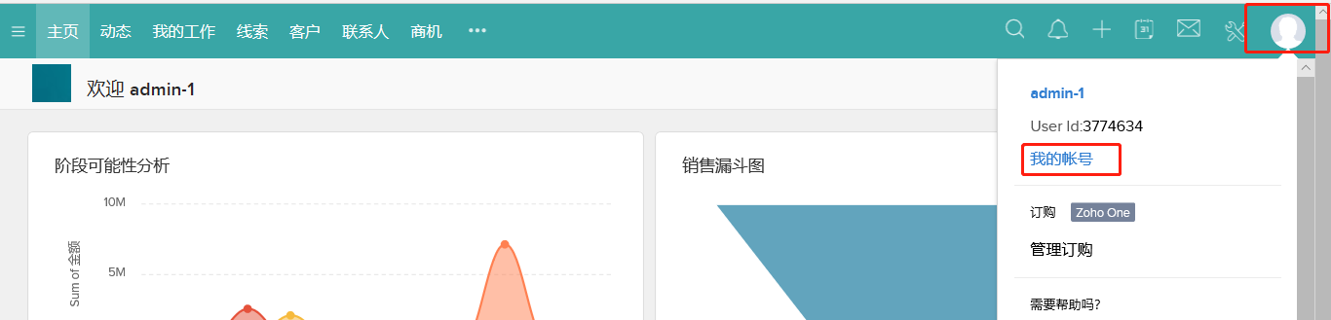
2.选择个性化设置
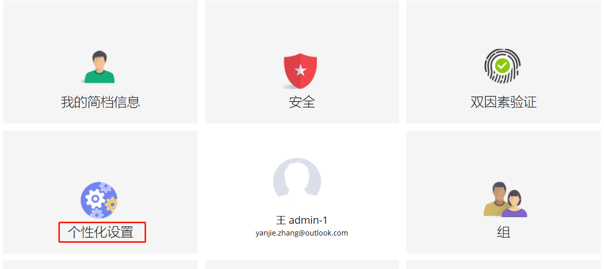
3.选择SAML身份验证：（填写信息见第5步）
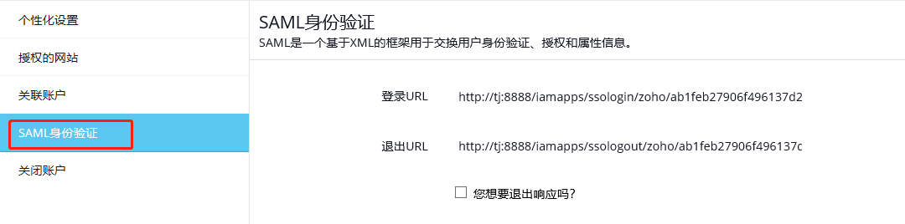
4.打开ADSSP产品界面，选择配置—密码同步/单点登录—选择ZOHO
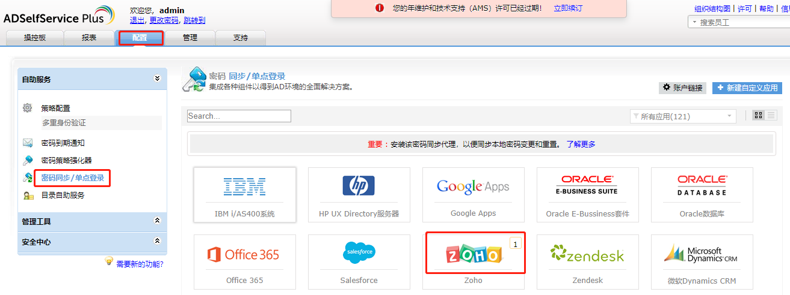
5. 点击下载SSO证书，可以看到以下信息：选择下载SSO证书
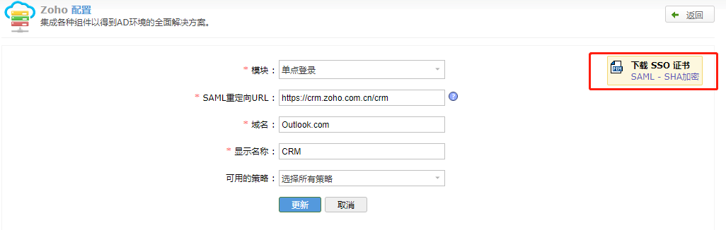
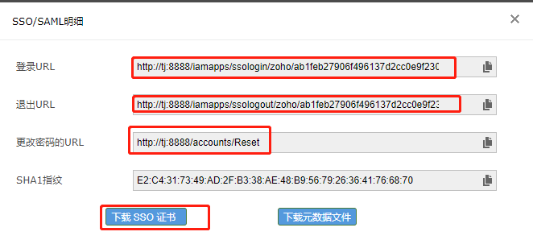
6. 将第5步中的登录URL，退出URL，更改密码URL填到CRM中
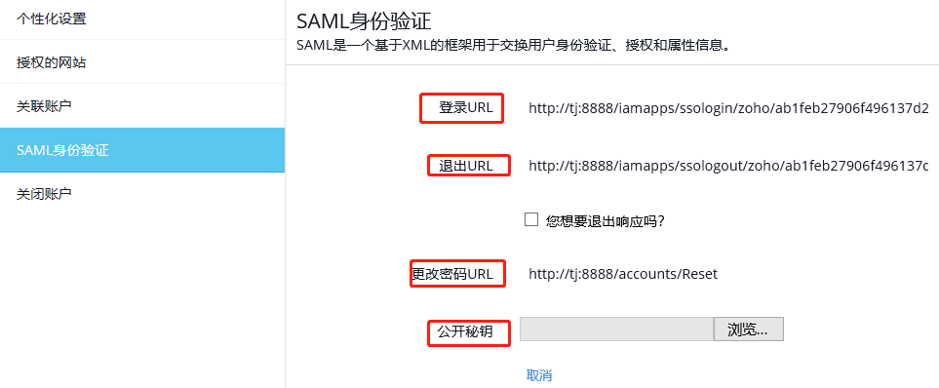
7.在公开密钥处选择第5步中下载的SSO证书，填写完成后，点击保存。
8.在ADSSP中选择配置—密码同步/单点登录—选择ZOHO：
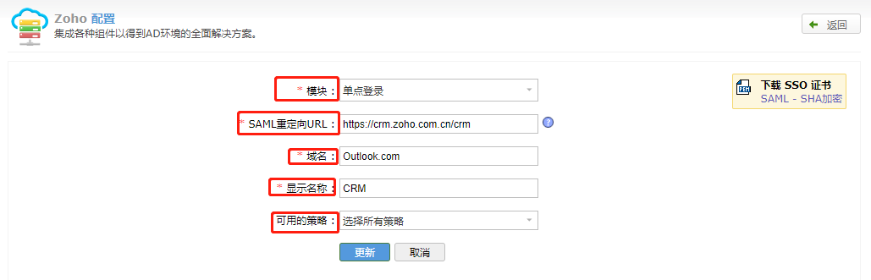
1）模块:单点登录
2）SAML重定向URL: CRM的URL
3）域名：邮件地址的域名，如账号名为 lucky@outlook.com，则域名为outlook.com
4）显示名称：自定义
5）可用的策略：根据企业需求选择策略
配置完成点击保存。
9.设置账户链接：
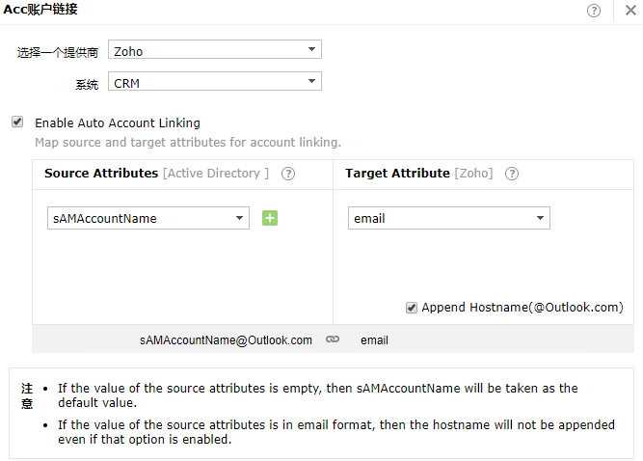
10.用户身份登录ADSSP，看到如下界面，SSO配置完成。
